

DISEÑO DETALLADO Login

Sistema de Gestión de  
Proyectos de Titulación

**Historial de Versiones**

|  |  |  |  |
| --- | --- | --- | --- |
| **Versión** | **Fecha** | **Detalle** | **Autor** |
| 01 | 29/10/2019 | Diseño detallado HU1 | LAMA |

Contenido

Modelo de navegación. 2

Diagrama de navegación. 2

Modelo de presentación. 2

Diagrama de presentación. 2

Modelo de procesos. 4

Diagrama de procesos 4

Proceso 1: Registro de Usuario o Inicio de Sesión 5

# Modelo de navegación.

## Diagrama de navegación.

Vista de solicitud de titulación

Menu Principal

Solicitud de Titulación

# Modelo de presentación.

## Diagrama de presentación.

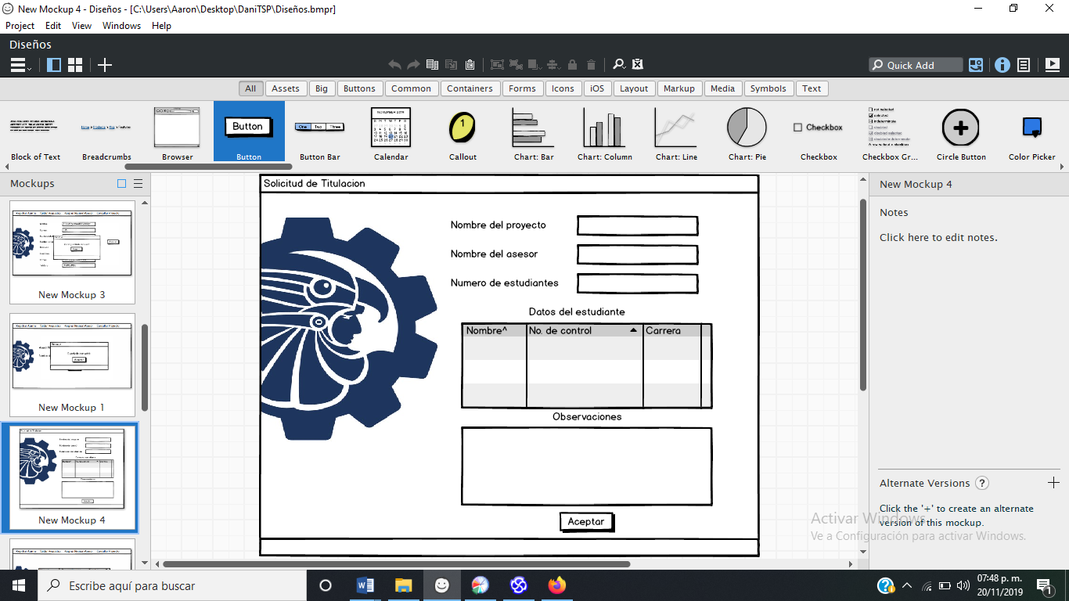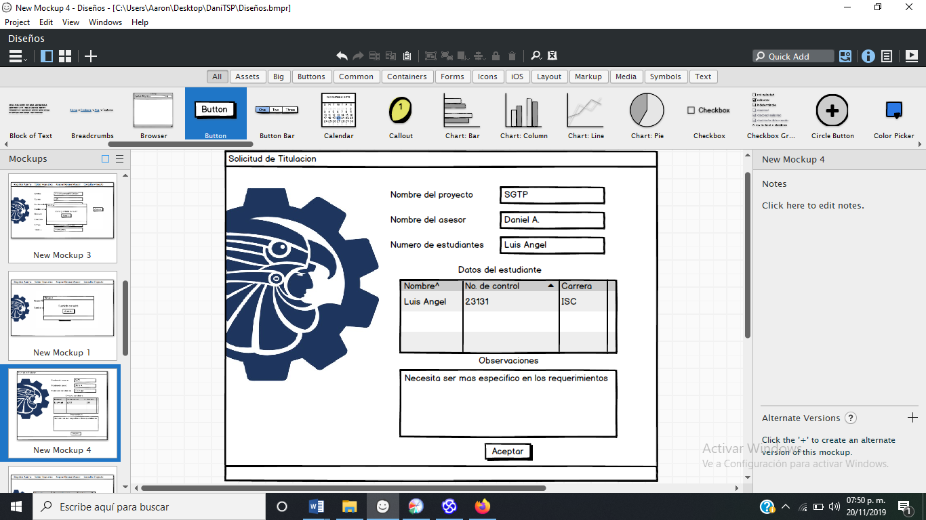

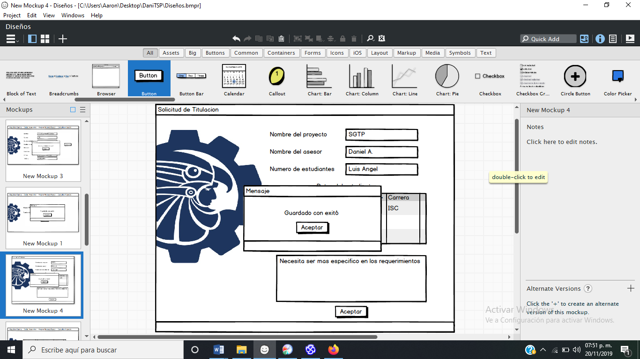

# Modelo de procesos.

## Diagrama de procesos



## Proceso 1: Registro de Usuario o Inicio de Sesión

<<User Action>>

Seleccionar la pestaña solicitud de titulacón

<<System Action>>

Guardar los datos en la BD

<<System Action>>

Valida datos

<<User Action>>

Llenar campos